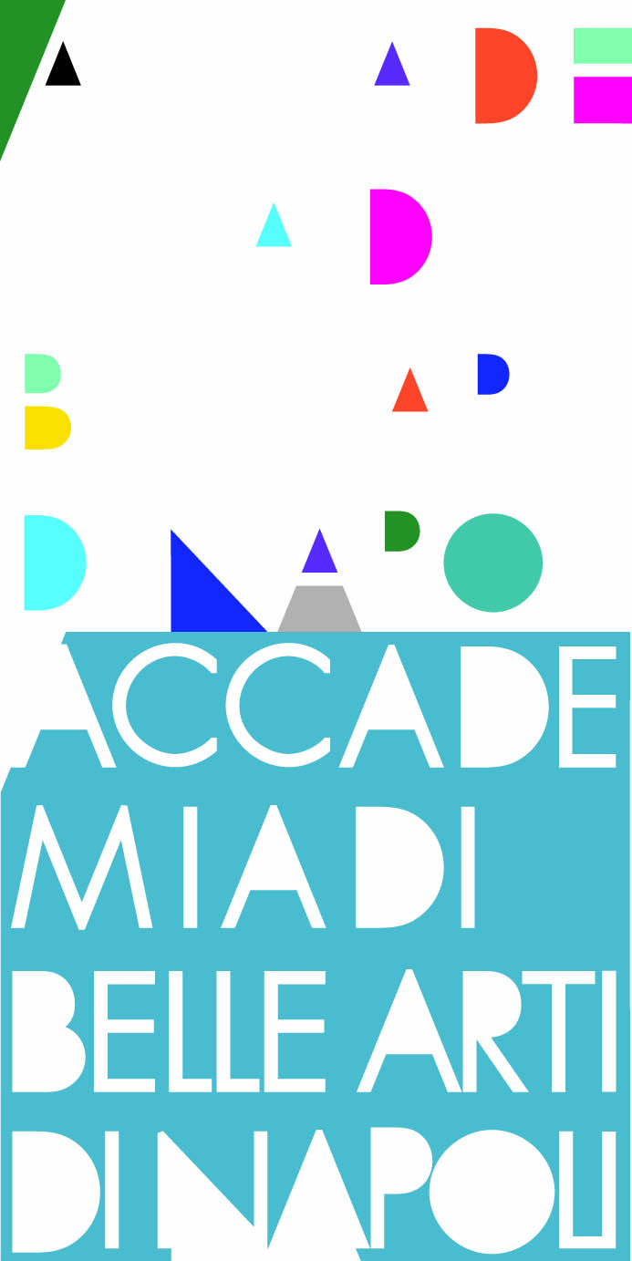SCUOLA DI PITTURA

Per l’anno accademico 2013-2014 le presentazioni dei corsi di Pittura e di Tecniche Performative si terranno all’interno dei laboratori a cura dei singoli docenti nei giorni e negli orari seguenti:

- Prof. Angiolino ARMENTANO (aula 302)
28 Ottobre 2013. Ore 10 Pittura Biennio / Ore 12 Pittura Triennio

- Prof.ssa Maria Cristina ANTONINI (aula 301)
28 Ottobre 2013. Ore 11 Pittura Triennio
Ore 13 Tecniche Performative

- Prof. Vincenzo PALUMBO (aula 43)
28 Ottobre 2013. Ore 10 Pittura Triennio
Ore 12 Tecniche Performative

- Prof.ssa Loredana D’ARGENIO (aula 301)
29 Ottobre 2013. Ore 10 Pittura Triennio / Ore 12 Pittura Biennio

- Prof. Rino SQUILLANTE (aula 302)
29 Ottobre 2013. Ore 12 Pittura Triennio

I singoli laboratori rimarranno aperti nelle giornate della rispettiva presentazione dalle ore 10 alle 14, le presentazioni frontali del docente con tutti gli studenti avverranno negli orari indicati e avranno la durata di 45’ circa.

